|  |  |  |
| --- | --- | --- |
|  | УНИВЕРЗИТЕТ У НОВОМ САДУ  **ФАКУЛТЕТ ТЕХНИЧКИХ НАУКА У НОВОМ САДУ** |  |

Стеван Попов

**Имплементација алгоритама за интерполацију слике**

ИСПИТНИ РАД

Основи алгоритама и структура ДСП II

Ментор: Дејан Бокан

Нови Сад, 2018

**Sadržaj**

1.Zadatak 1 1

2.Zadatak 2..............................................................................................................................2

3.Zadatak 4..............................................................................................................................3

4.Zaključak..............................................................................................................................4

**Spisak slika**

1. Slika1 - Sample and hold - Originalna slika (levo), Znterpolirana (desno)…...strana 1
2. Slika2 - Bilinearna interpolacija - Originalna slika (levo), Bilinearna transformacija (desno) ………………………………………….……………………………...strana 2
3. Slika3 - Zakrivljenje - Originalna slika (levo) , Zakrivljena(desno)……..……strana 3
4. *Zadatak 1(Sample and hold)*

Ovo je najjednostavniji algoritam u kojem se za interpoliranu vrednost uzima poznata vrednost iz najbliže tačke u osnovnom rasteru.

Algoritam se izrazava kao:

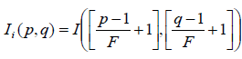

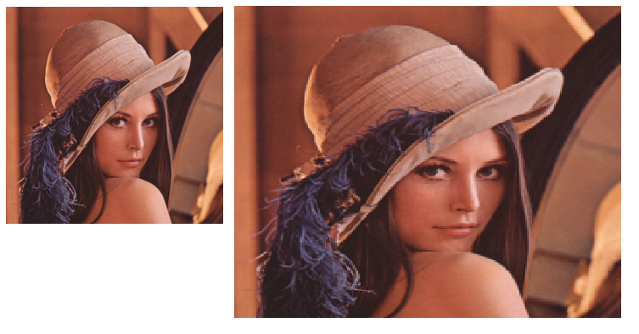

Slika1 - Sample and hold - originalna slika (levo), interpolirana desno (desno)

1. *Zadatak 2 (Bilinearna interpolacija)*

Bilinearna interpolacija je nesto kompleksniji algoritam. Osnovna ideja bilinearne interpolacije je da se prvo izvede linearna interpolacija po jednoj dimenziji slike, a potom po drugoj. Za razliku od prethodno opisane tehnike bilinearna interpolacija koristi 4 najbliže vrednosti tačaka, locirane u dijagonalnim pravcima od trenutnog piksela. Bilinearna interpolacija koristi oblast 2x2 poznatih vrednosti piksela koji okružuju nepoznati piksel. Interpolacija se zasniva na usrednjavanju te 4 vrednosti po formuli sledećoj formuli:



Vrednosti *a* i *b* se mogu izračunati po formuli:

**C:\Users\sanja\Desktop\Screenshot_1.png**

Gde su:

***ns/ms***– horizontalni/vertikalni indeks piksela u skaliranoj slici (pozicija)

***Sh/Sv***– horizontalni/vertikalni faktor skaliranja



Slika 2 – Bilinearna interpolacija - Originalna slika (levo), Bilinearna transformacija (desno)

3. *Zadatak 4 (Talasanje)*

Efekat talasanja može biti horizontalni i vertikalni u zavisnosti na koju osu se primenjuje, kao i longitudinalni ili transverzalniu zavisnosti od odnosa amplitude i pravca prostiranja.

Longitudinalni talas dobija se kada se primeni sledeća transformacija:



U navedenim jednačinama X i Y predstavljaju koordinate piksela u izlaznoj (izobličenoj) slici, X’ i Y’ koordinate piksela u ulaznoj slici. Dodatno k1 predstavlja parameter koji određuje amplitude talasa, dok k2 određuje frekvenciju. Horizontalni talasi se primenjuju na isti način, samo na Y koordinatu.



Slika 3 – Zakrivljenje - Originalna slika (levo), Zakrivljena (desno)

*4.Zaključak*

U okviru ovog projektnog zadatka realizovan je sistem za promenu rezolucije slike upotrebom različitih tehnika interpolacije, kao i sistem za zakrivljenje slike (talasanje). Tokom rada na projektu prošitio sam svoje znanje u oblasti obrade slike, koje smatram da će mi biti od koristi u daljem radu.